PLANO DE AULA
Aula 12 | Tempo estimado: 1 hora e 30 minutos | Faixa-Etária: Game Intermediary
Tipo da atividade: No computador
Ferramenta(s): Unity 2D

Conteúdos
- GameOver

Objetivos
- Menu de Game Over

Estratégias e atividades

- Intro
  - Baixe os assets da fonte e do game over sound

- Game Over Scenario
  - Agora vamos criar a tela de game over para isso precisamos criar dentro de canvas um objeto vazio chamado GameOverScreen.
  - Dentro GameOverScreen vamos criar o Background(image) e mudar sua cor para vermelho e aumentar a transparência, agora vamos criar um Text com o nome de DED e dentro dele vamos escrever GameOver.
    - Dentro do Text que criamos adicione os componentes e use as configurações que irei passar depois.
  - Crie agora o SelectionArrow(image)
    - Dentro do SelectionArrow que criamos adicione os componentes e use as configurações que irei passar depois.
  - Crie agora um create empty com o nome de Options e dentro dele crie um text chamado Restart
    - Dentro do Restart que criamos adicione os componentes e use as configurações que irei passar depois.
  - Duplique duas vezes esse Restart e renomeie para Main Menu e Quit

Game Over
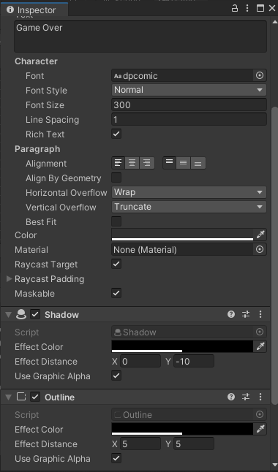
SelectionArrow
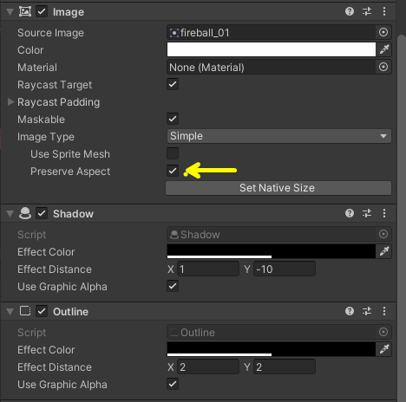

Restart
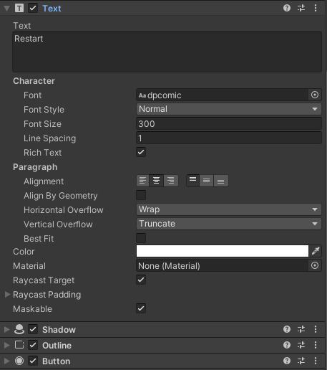
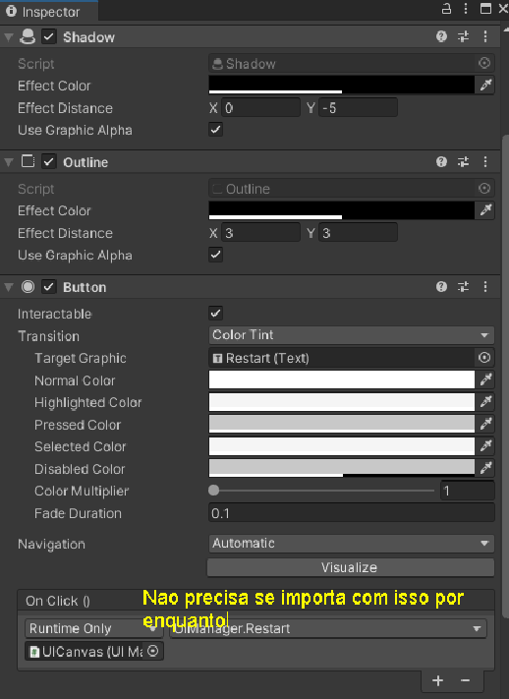

Organize assim
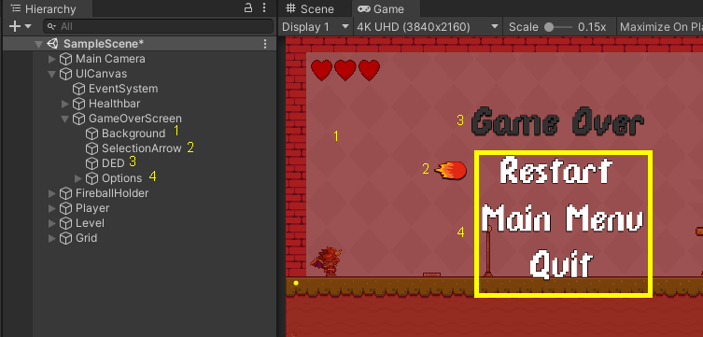

- Scripts
  - Houve alteração no script do PlayerRespawn e uma pequena mudança no do health
  - Crie os scripts SelectionArrow(Arraste para o SelectionArrow) e UIManager(Arraste para o UICanvas)
  - Após ter passado os scripts volte na animação de morte do player e troque a função de respawn para Check Respawn()

  - 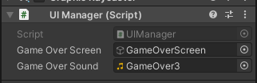
  - 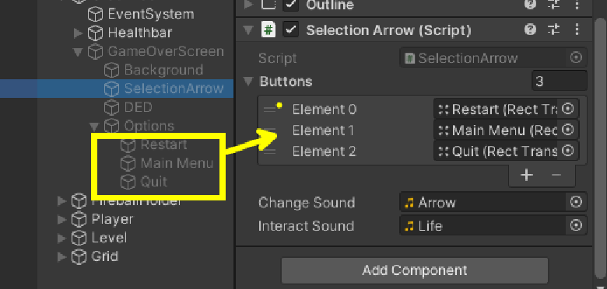

- Agora para cada opção(Restart,Main Menu e Quit) mude para a função respectiva.
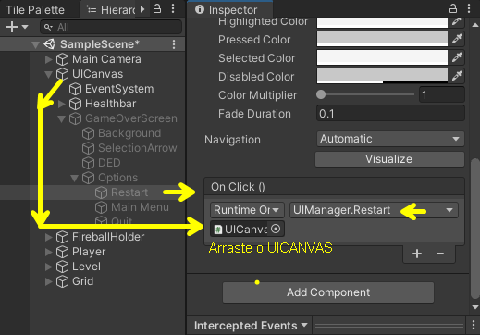
  - Faça isso para todos e no final desative o GameOverScreen.

Recurso
- Computador, internet, unity

Observação
- Os assets e scripts estão disponíveis no github;
- Link para o download da unity
  - https://unity.com/pt/download
- Para as tarefas:
  - Traga em um pendrive, no seu OneDrive/Google Drive, ou envie para o e-mail myndstechschool@gmail.com.

Tarefas
- Trazer um canvas(foto) do jogo que mais gosta de jogar.

